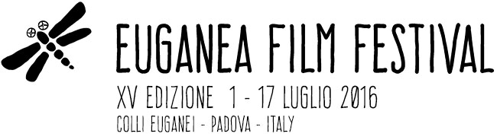

Chiuso il Bando di Concorso dell’Euganea Film Festival 2016. Oltre 1600 le opere pervenute, anche da Macao, São Tomé e Príncipe e Madagascar.
Giovedì 30 giugno 2016, una grande festa d’inaugurazione a Villa Buzzaccarini di Marendole (Monselice) saluterà l’inizio del Festival, celebrandone il quindicesimo compleanno.

Si è chiuso sabato 19 marzo il bando per partecipare all’edizione 2016 di Euganea Film Festival, il Festival itinerante che dal 2000 costituisce uno degli eventi culturali più significativi dell’estate euganea.

Alla scadenza del bando, il numero di film arrivati – equamente divisi tra cortometraggi, documentari e cortometraggi di animazione, che andranno poi a popolare le rispettive sezioni competitive – ha superato le 1600 unità. Se la maggior parte dei film arrivati è italiana, alcuni dei film proposti provengono da nazioni più "esotiche" come São Tomé e Príncipe, Macao e Madagascar.

Numeri-record, che migliorano quelli della precedente edizione e confermano un’altra volta Euganea Film Festival come un appuntamento imperdibile non solo per il pubblico, ma anche per gli stessi filmmaker.

Euganea Film Festival, organizzata da Euganea Movie Movement e diretta dal regista Marco Segato, si terrà dal 30 giugno al 17 luglio 2016 nei maggiori comuni dei Colli Euganei.

Giovedì 30 giugno, una grande festa d’inaugurazione a Villa Buzzaccarini di Marendole (Monselice) saluterà l’inizio del Festival, celebrandone il quindicesimo compleanno. Ulteriori informazioni e anticipazioni possono essere trovate sul sito ufficiale, www.euganeafilmfestival.it.

Euganea Film Festival è realizzato con il contributo di Regione del Veneto, Provincia di Padova – Rete Eventi, Fondazione Antonveneta, Scuola Internazionale di Comics Padova, Thermae Abano Montegrotto e con il patrocinio del Parco Regionale dei Colli Euganei. Collaborano al progetto Cinerama, Jolefilm Strada del Vino Colli Euganei, Associazione Culturale Khorakané, Antica Trattoria Ballotta, Azienda Ca’ Lustra – Zanovello e Birrificio Birdò.

Per informazioni:
www.euganeafilmfestival.it
info@euganeafilmfestival.it

Ufficio stampa
Studio Pierrepi
mob. (+39) 345 7154654
canella@studiopierrepi.it
www.studiopierrepi.it

